Accessibility ID Report — loyaltyChangePassword_ios
Tarih: 31.03.2026 11:34 | Platform: iOS

Element ID | Page | Type | Label / Text | Value | Accessibility ID | Status | New Status
loyaltyChangePassword_ios_element_1 | Personal Details | Other |  |  |  | ID Yok | ID Eklenecek (Waiting Dev)
loyaltyChangePassword_ios_element_2 | Personal Details | Other | Personal Information |  |  | ID Yok | ID Eklenecek (Waiting Dev)
loyaltyChangePassword_ios_element_3 | Personal Details | Other | Change Password |  |  | ID Yok | ID Eklenecek (Waiting Dev)
loyaltyChangePassword_ios_element_4 | Personal Details | Other | Save |  |  | ID Yok | ID Eklenecek (Waiting Dev)
loyaltyChangePassword_ios_element_5 | Personal Details | Other | Save |  |  | ID Yok | ID Eklenecek (Waiting Dev)
loyaltyChangePassword_ios_element_6 | Personal Details | SecureTextField | Enter | Enter | undefinedcurrentPassword | Undefined ID | ID Eklenecek (Waiting Dev)
loyaltyChangePassword_ios_element_7 | Personal Details | SecureTextField | Enter | Enter | undefinedpassword | Undefined ID | ID Eklenecek (Waiting Dev)
loyaltyChangePassword_ios_element_8 | Personal Details | SecureTextField | Enter | Enter | undefinedreTypePassword | Undefined ID | ID Eklenecek (Waiting Dev)
loyaltyChangePassword_ios_element_9 | Personal Details | SecureTextField | Enter | Enter | undefinedcurrentIvrPassword | Undefined ID | ID Eklenecek (Waiting Dev)
loyaltyChangePassword_ios_element_10 | Personal Details | SecureTextField | Enter | Enter | undefinedivrPassword | Undefined ID | ID Eklenecek (Waiting Dev)
loyaltyChangePassword_ios_element_11 | Personal Details | SecureTextField | Enter | Enter | undefinedreTypeIvrPassword | Undefined ID | ID Eklenecek (Waiting Dev)

📸 Ekran Görüntüsü
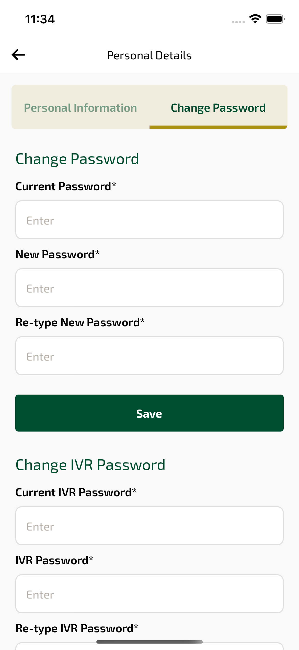
loyaltyChangePassword_ios sayfası ekran görüntüsü

